

**"Облыстың, республикалық маңызы бар қаланың, астананың аумағында таралатын шетелдік мерзімді баспасөз басылымдарын есепке алу" мемлекеттік көрсетілетін қызмет регламентін бекіту туралы**

***Күшін жойған***

Павлодар облыстық әкімдігінің 2014 жылғы 24 сәуірдегі № 125/4 қаулысы. Павлодар облысының Әділет департаментінде 2014 жылғы 28 мамырда № 3829 болып тіркелді. Күші жойылды - Павлодар облыстық әкімдігінің 2015 жылғы 28 мамырдағы № 161/5 (алғаш ресми жарияланған күнінен кейін он күнтізбелік күн өткен соң қолданысқа енгізіледі) қаулысымен

      Ескерту. Күші жойылды - Павлодар облыстық әкімдігінің 28.05.2015 № 161/5 (алғаш ресми жарияланған күнінен кейін он күнтізбелік күн өткен соң қолданысқа енгізіледі) қаулысымен.  
      РҚАО ескертпесі.  
      Құжаттың мәтінінде түпнұсқаның пунктуациясы мен орфографиясы сақталған.  
      Қазақстан Республикасының 2013 жылғы 15 сәуірдегі "Мемлекеттік көрсетілетін қызметтер туралы" Заңының 16-бабы 3-тармағына сәйкес Павлодар облысының әкімдігі **ҚАУЛЫ ЕТЕДІ**:  
      1. Қоса беріліп отырған "Облыстың, республикалық маңызы бар қаланың, астананың аумағында таратылатын шетелдік мерзімді баспасөз басылымдарын есепке алу" мемлекеттік көрсетілетін қызмет регламенті бекітілсін.  
      2. Павлодар облысы әкімдігінің 2012 жылғы 20 желтоқсандағы "Облыстың, республикалық маңызы бар қаланың, астананың аумағында таралатын шетелдiк мерзiмдi баспа басылымдарын есепке алу" электрондық мемлекеттік қызмет көрсету регламентін бекіту туралы" № 365/12 қаулысының күші жойылды деп танылсын (Нормативтік құқықтық актілерді мемлекеттік тіркеу тізілімінде № 3365 болып тіркелген, 2013 жылғы 26 қаңтарда "Сарыарқа самалы" газетінде, 2013 жылғы 26 қаңтарда "Звезда Прииртышья" газетінде жарияланды).  
      3. Осы қаулының орындалуын бақылау облыс әкімінің орынбасары А.А. Өрсариевке жүктелсін.  
      4. Осы қаулы алғаш ресми жарияланған күнінен кейін күнтізбелік он күн өткен соң қолданысқа енгізіледі.

*Облыс әкімі                                Қ. Бозымбаев*  
 

|  |  |  |  |
| --- | --- | --- | --- |
|  | |  | |
|  | | |  |  | | --- | --- | |  | Павлодар облысы әкімдігінің | |  | 2014 жылғы "24" сәуірдегі | |  | № 125/4 қаулысымен | |  | бекітілді | | |

**"Облыстың, республикалық маңызы бар қаланың, астананың**  
**аумағында таралатын шетелдiк мерзiмдi баспасөз басылымдарын**  
**есепке алу" мемлекеттік көрсетілетін қызмет регламенті**  
**1. Жалпы ережелер**

      1. "Облыстың, республикалық маңызы бар қаланың, астананың аумағында таралатын шетелдiк мерзiмдi баспасөз басылымдарын есепке алу" мемлекеттік көрсетілетін қызметі (бұдан әрі – мемлекеттік көрсетілетін қызмет):  
      1) "Павлодар облысының ішкі саясат басқармасы" мемлекетттік мекемесі (бұдан әрі – көрсетілетін қызметті беруші);  
      2) Қазақстан Республикасы Көлік және коммуникация министрлігінің Мемлекеттік қызметтерді автоматтандыруды бақылау және халыққа қызмет көрсету орталықтарының қызметін үйлестіру комитетінің шаруашылық жүргізу құқығындағы "Халыққа қызмет көрсету орталығы" республикалық мемлекеттік кәсіпорны (бұдан әрі – ХҚО);  
      3) "электрондық үкіметтің" www.egov.kz веб-порталы (бұдан әрі - портал) арқылы көрсетіледі.  
      2. Мемлекеттік қызметті көрсету нысаны – электрондық (ішінара автоматтандырылған) және (немесе) қағаз түрінде.  
      3. Мемлекеттік қызметті көрсетудің нәтижесі облыстың, республикалық маңызы бар қаланың, астананың аумағында таралатын шетелдiк мерзiмдi баспасөз басылымдарын есепке алу туралы анықтама болып табылады.

**2. Мемлекеттік қызметті көрсету үдерісінде көрсетілетін**  
**қызметті берушінің құрылымдық бөлімшелерінің**  
**(қызметкерлерінің) іс-қимыл тәртібін сипаттау**

      4. Мемлекеттік қызмет көрсету жөніндегі рәсімді (іс-қимылды) бастау үшін негіздеме мемлекеттік көрсетілетін қызметті алушының өтініші, жеке басын куәландыратын құжаты немесе портал арқылы электрондық сұрауы болып табылады.  
      5. Мемлекеттік қызметті көрсету үдерісінің құрамына кіретін рәсімнің (іс-қимылдың) мазмұны, орындалу ұзақтығы:  
      1) Қазақстан Республикасы Үкіметінің 2014 жылғы 5 наурыздағы № 180 қаулысымен бекітілген "Облыстың, республикалық маңызы бар қаланың, астананың аумағында таралатын шетелдiк мерзiмдi баспасөз басылымдарын есепке алу" мемлекеттік қызмет көрсету стандартының (бұдан әрі – Стандарт) 9-тармағында көзделген қызметті алушының өтініші мен құжаттарын көрсетілетін қызметті беруші кеңсе қызметкерінің қабылдауы, өтініштерді тіркеу журналында тіркеуі, орындау уақыты – қабылданған кезден бастап 15 минуттан артық емес;  
      2) мемлекеттік көрсетілетін қызметті алушының өтінішін және құжаттарын қызметті беруші басшысының қарауы және жауапты бөлімді анықтауы, жауапты бөлімнің басшысына қарауға беру, орындау уақыты – қабылданған кезден бастап 15 минуттан артық емес;  
      3) мемлекеттік көрсетілетін қызметті алушының өтінішін және құжаттарын көрсетілетін қызметті беруші жауапты бөлім басшысының қарауы және жауапты маманды анықтауы және өтініш пен құжаттарды оған орындауға беру, орындау уақыты – қабылданған кезден бастап 15 минуттан артық емес;  
      4) мемлекеттік көрсетілетін қызметті алушының құжаттарын жауапты маманның тексеруі, облыс аумағында таратылатын бұқаралық ақпарат құралдарын есепке алу туралы анықтаманы ресімдеуі, орындау уақыты - қызметті алушы қажетті құжаттарды тапсырған кезден бастап 8 жұмыс күннен артық емес;  
      5) облыс аумағында таралатын бұқаралық ақпарат құралдарын есепке алу туралы анықтаманы мемлекеттік көрсетілетін қызметті беруші басшысының тексеруі және қол қоюы, орындау уақыты - 30 минуттан артық емес;  
      6) көрсетілетін қызметті беруші кеңсе қызметкерінің облыс аумағында таралатын бұқаралық ақпарат құралдарын есепке алу туралы анықтаманы беруі - 15 минуттан артық емес.  
      6. Мемлекеттік қызметті көрсету жөніндегі рәсімнің (іс-қимылдың) нәтижесі облыстың, республикалық маңызы бар қаланың, астананың аумағында таралатын шетелдiк мерзiмдi баспасөз басылымдарын есепке алу анықтама болып табылады.

**3. Мемлекеттік қызмет көрсету үдерісінде көрсетілетін**  
**қызметті берушінің құрылымдық бөлімшелерінің**  
**(қызметкерлерінің) өзара іс-қимыл тәртібін сипаттау**

      7. Мемлекеттік қызмет көрсету үдерісінде қатысатын көрсетілетін қызметті берушінің құрылымдық бөлімшелерінің (қызметкерлерінің) тізімі:  
      1) кеңсе қызметкері;  
      2) басшы;  
      3) жауапты бөлімнің басшысы;  
      4) бөлімнің жауапты маманы.  
      8. Әрбір іс-қимылдың (рәсімнің) өту реттілігін сипаттау осы регламенттің 1-қосымшасында (кесте түрінде сипаттау), 2-қосымшасында (блок-сызбада) берілген.

**4. Халыққа қызмет көрсету орталығымен және (немесе) өзге**  
**де көрсетілетін қызметті берушілермен өзара іс-қимыл**  
**тәртібін, сондай-ақ мемлекеттік қызмет көрсету үдерісінде**  
**ақпараттық жүйелерді қолдану тәртібін сипаттау**

      9. Мемлекеттік көрсетілетін қызметті алушы мемлекеттік қызметті алу үшін Стандарттың 9-тармағының талаптарына сәйкес қажетті құжаттар мен ақпараттарды ұсына отырып, ХҚО-ға жүгінеді.  
      ХҚО-ға құжаттар топтамасы тапсырылған сәттен бастап, сондай-ақ порталға өтініш берген кезде мемлекеттік қызмет көрсету мерзімі - 10 (он) жұмыс күні.  
      ХҚО-ға жүгіну тәртібінің сипаттамасы, мемлекеттік көрсетілетін қызметті алушы сұрауының өңделу ұзақтығы, мемлекеттік қызметті көрсету нәтижесін алу тәртібі:  
      1-үдеріс – электрондық мемлекеттік қызмет көрсету үшін ХҚО ақпараттық жүйесінде (бұдан әрі - ХҚО АЖ) ХҚО операторын авторландыру үдерісі;  
      1-шарт – логин және пароль немесе электрондық цифрлық қол (бұдан әрі - ЭЦҚ) арқылы тіркелген оператор туралы деректердің түпнұсқалығын ХҚО АЖ-да тексеру;  
      2-үдеріс – ХҚО операторының деректерінде бұзушылықтар болуына байланысты ХҚО АЖ-да авторландырудан бас тарту туралы хабарламаны қалыптастыру;  
      3-үдеріс – ХҚО операторының мемлекеттік қызметті таңдауы, қызметті көрсету үшін сұрату салу нысанын оның құрылымы мен форматтық талаптарын ескере отырып, экранға шығару және нысанды (жеке тұлғалар үшін де деректер енгізу, кәсіпкерлік қызметпен айналысуға құқықты куәландыратын сканерленген құжатты бекіту) толтыру;  
      4-үдеріс – ХҚО операторының мемлекеттік қызметті көрсетуге сұраудың толтырылған нысанына (жеке тұлғалар үшін де енгізілген деректерге, кәсіпкерлік қызметпен айналысуға құқықты куәландыратын бекітілген сканерленген құжатқа) ЭЦҚ арқылы қол қоюы және оператордың бұдан кейінгі әрекеттері туралы ақпарат алу;  
      2-шарт - сәйкестендіру деректерінің сәйкестігін (сұрау салуда көрсетілген жеке сәйкестендіру нөмірі (бұдан әрі - ЖСН) мен ЭЦҚ тіркеу куәлігінде көрсетілген ЖСН арасындағы), ЭЦҚ тіркеу куәлігінің қолданылу мерзімі мен ХҚО АЖ-да алынып қойған (күші жойылған) тіркеу куәліктерінің тізімінде болмауын тексеру;  
      5-үдеріс - оператордың ЭЦҚ түпнұсқалығының расталмауына байланысты сұрау салынатын электрондық мемлекеттік қызмет көрсетуден бас тарту туралы хабарламаны қалыптастыру;  
      6-үдеріс - мемлекеттік көрсетілетін қызметті алушының ЭЦҚ қойылған құжат қызметін (қызметті алушының сұрауын) "электрондық үкіметтің" шлюзі (бұдан әрі - ЭҮШ) / "электрондық үкіметтің" өңірлік шлюзі (бұдан әрі - ЭҮӨШ) арқылы жергілікті атқарушы орган ақпараттық жүйесіне (бұдан әрі - ЖАО АЖ) жіберу және жауапты маманның электрондық мемлекеттік қызметті өңдеуі;  
      7-үдеріс – бөлімнің жауапты маманының мемлекеттік қызмет көрсету нәтижесін (облыстың, республикалық маңызы бар қаланың, астананың аумағында таралатын шетелдiк мерзiмдi баспасөз басылымдарын есепке алу туралы анықтаманы) қалыптастыруы. Электрондық құжатты бөлімнің жауапты маманы ЭЦҚ-ны пайдаланып қалыптастырады және ХҚО-ның ақпараттық жүйесіне жібереді;  
      8 - үдеріс – ХҚО қызметкерінің мемлекеттік қызметті көрсетудің нәтижесін (облыстың, республикалық маңызы бар қаланың, астананың аумағында таралатын шетелдік мерзімді баспасөз басылымдарын есепке алу туралы анықтаманы) көрсетілетін қызметті алушының қолына беруі немесе электрондық поштасына жіберуі.  
      Мемлекеттік көрсетілетін қызметті алушы барлық қажетті құжаттарды ХҚО арқылы тапсырған кезде тиісті құжаттардың қабылданғаны туралы қолхат өтініштің қабылданғанын растау болып табылады, онда мыналар көрсетіледі:  
      1) сұраудың қабылданған нөмірі мен күні;  
      2) сұратылған мемлекеттік қызметтің түрі;  
      3) қоса берілген құжаттардың саны мен атауы;  
      4) құжаттарды беру күні (уақыты) және орны;  
      5) құжаттарды ресімдеу үшін өтінішті қабылдаған ХҚО қызметкерінің тегі, аты, әкесінің аты;  
      6) мемлекеттік көрсетілетін қызметті алушының, оның өкілінің толық аты-жөні және олардың байланыс телефондары.  
      Мемлекеттік көрсетілетін қызметтерге қатыстырылатын ақпараттық жүйелердің функционалдық өзара іс-қимылының диаграммасы осы регламенттің 3-қосымшасында (1-диаграмма) берілген.  
      10. Мемлекеттік қызметті көрсетудің нәтижесін (облыстың, республикалық маңызы бар қаланың, астананың аумағында таралатын шетелдік мерзімді баспа басылымдарын есепке алу туралы анықтаманы) ХҚО қызметкері көрсетілетін қызметті алушының қолына береді немесе электрондық поштасына жібереді.  
      11. Мемлекеттік көрсетілетін қызметті алушының портал арқылы мемлекеттік көрсетілетін қызметті алу үшін жүгіну тәртібі және рәсімнің реттілігі:  
      1 - үдеріс – мемлекеттік көрсетілетін қызметті алушының мемлекеттік қызметті алу үшін ЖСН/бизнес сәйкестендіру нөмірі (бұдан әрі - БСН) және парольді (авторландыру үдерісі) порталға енгізу үдерісі;  
      1 – шарт – порталда тіркелген мемлекеттік көрсетілетін қызметті алушы туралы деректердің түпнұсқалығын ЖСН/БСН және пароль арқылы тексеру;  
      2 - үдеріс – мемлекеттік көрсетілетін қызметті алушының деректерінде бұзушылықтардың болуына байланысты порталда авторландырудан бас тарту туралы хабарламаны қалыптастыру;  
      3 - үдеріс – мемлекеттік көрсетілетін қызметті алушының мемлекеттік қызметті таңдауы, қызметті көрсету үшін сұрату нысанын экранға шығару және мемлекеттік көрсетілетін қызметті алушының нысанды оның құрылымы мен форматтық талаптарын ескере отырып толтыруы (деректерді енгізу) қызметпен айналысуға құқықты куәландыратын бекітілген сканерленген құжатқа), мемлекеттік қызметті көрсетуге берілген сұрауға қол қоюы;  
      2 - шарт - сәйкестендіру деректерінің сәйкестігін (сұрау салуда көрсетілген ЖСН мен ЭЦҚ тіркеу куәлігінде көрсетілген ЖСН арасындағы), тұтынушының ЭЦҚ тіркеу куәлігінің қолданылу мерзімі және порталда алынып қойған (күші жойылған) тіркеу куәліктерінің тізімінде болмауын тексеру;  
      5 - үдеріс – мемлекеттік көрсетілетін қызметті алушының ЭЦҚ түпнұсқалығының расталмауына байланысты сұрау салынатын электрондық мемлекеттік қызмет көрсетуден бас тарту туралы хабарламаны қалыптастыру;  
      6 - үдеріс – мемлекеттік қызметті алушының ЭЦҚ қойылған құжат қызметін (қызметті алушының сұрауын) ЭҮШ/ЭҮӨШ арқылы ЖАО АЖ-ға жіберу және жауапты маманның электрондық мемлекеттік қызметті өңдеуі;  
      7 - үдеріс – бөлімнің жауапты маманының мемлекеттік қызмет көрсету нәтижесін (облыстың, республикалық маңызы бар қаланың, астананың аумағында таралатын шетелдiк мерзiмдi баспасөз басылымдарын есепке алу туралы анықтаманы) қалыптастыруы. Электрондық құжатты бөлімнің жауапты маманы ЭЦҚ-ны пайдалана отыра қалыптастырады және ХҚО-ның ақпараттық жүйесіне жібереді.  
      Мемлекеттік көрсетілетін қызметтерге қатыстырылатын ақпараттық жүйелердің функционалдық өзара іс-қимылының диаграммасы осы регламенттің 3-қосымшасында (2-диаграмма) берілген.  
      12. Мемлекеттік қызмет көрсету процесінде рәсімдер (іс-қимылдар) реттілігінің, көрсетілетін қызметті берушінің құрылымдық бөлімшелерінің (қызметкерлерінің) өзара іс-қимылдарының толық сипаттамасы, сондай-ақ өзге де көрсетілген қызмет берушілермен және (немесе) халыққа қызмет көрсету орталықтарымен өзара іс-қимыл тәртібінің және мемлекеттік қызмет көрсету процесінде ақпараттық жүйелерді қолдану тәртібінің сипаттамасы осы регламенттің 4-қосымшасына сәйкес мемлекеттік қызмет көрсетудің бизнес-процестерінің анықтамалығында көрсетіледі.  
      Ескерту. Регламент 12-тармақпен толықтырылды - Павлодар облыстық әкімдігінің 26.08.2014 N 281/8 (жарияланған күнінен кейін он күнтізбелік күн өткеннен кейін қолданысқа енгізіледі) қаулысымен.

|  |  |  |  |  |  |  |  |  |  |  |  |  |  |
| --- | --- | --- | --- | --- | --- | --- | --- | --- | --- | --- | --- | --- | --- |
|  | |  |  | | --- | --- | |  | "Облыстың, республикалық маңызы бар | |  | қаланың, астананың аумағында таралатын | |  | шетелдік мерзімді баспасөз басылымдарын | |  | есепке алу" мемлекеттік көрсетілетін | |  | қызмет регламентіне | |  | 1-қосымша | |

**Әр іс-қимылдың орындалу мерзімін көрсете отыра,**  
**іс-қимыл (рәсімдер, функциялар, операциялар)**  
**реттелігінің кестелік сипаттамасы**

|  |  |  |  |  |  |  |  |  |  |
| --- | --- | --- | --- | --- | --- | --- | --- | --- | --- |
| 1) Негізгі үдерістің (жұмыс барысының, ағымының) іс-қимылы | | | | | | | | |  |
| 1 | Іс-қимылдың (жұмыс барысының, ағымының) № | 1 | 2 | 3 | 4 | | 5 | 6 |  |
| 2 | ҚФБ, АЖ –ның атауы | Кеңсе қызметкері | Басшы | Жауапты бөлімнің басшысы | Бөлімнің жауапты маманы | | Басшы | Кеңсе қызметкері |  |
| 3 | Іс-қимылдың (үдерістің, процедураның, операцияның) атауы және олардың сипаттамасы | Көрсетілетін қызметті алушының өтінішін және құжаттарын қабылдау және өтініштерді тіркеу журналында тіркеу | Көрсетілетін қызметті беруші басшысының көрсетілетін қызметті алушының өтінішін және құжаттарын қарауы және жауапты бөлімді анықтауы, жауапты бөлімнің басшысына қарауға беру | Жауапты бөлім басшысының көрсетілетін қызметті алушының өтінішін және құжаттарын қарауы, жауапты маманды анықтауы және құжаттарды оған орындауға жіберуі | Көрсетілетін қызметті алушының өтінішін жауапты маманның тексеруі, облыстың, аумағында таратылатын шетелдік мерзімді баспасөз басылымдарын есепке алу туралы анықтаманы | | Көрсетілетін қызметті беруші басшысының облыс аумағында таратылатын бұқаралық ақпарат құралдарын есепке алу туралы анықтаманы | Кеңсе қызметкерінің облыс аумағында таратылатын бұқаралық ақпарат құралдарын есепке алу туралы қол қойылған анықтаманы |  |
| 4 | Аяқтау нысаны (деректер, құжат, ұйымдық-өкімдік шешім) | Қызметті алу үшін өтініштерді және құжаттарды қабылдау | Бұрыштама | Бұрыштама | Анықтаманы қалыптастыру | | Анықтамаға қол қою | Облыстың, аумағында таратылатын шетелдік мерзімді баспасөз басылымдарын есепке алу туралы анықтама |  |
| 5 | Орындау мерзімдері | 15 минуттан артық емес | 15 минуттан артық емес | 15 минуттан артық емес | 8 жұмыс күнінен артық емес | | 30 минуттан артық емес | 15 минуттан артық емес |  |
| 6 | Келесі әрекеттің нөмірі | 2 | 3 | 4 | 5 | | 6 | - |  |
|  | | | | | | |  |  | | --- | --- | |  | "Облыстың, республикалық маңызы бар | |  | қаланың, астананың аумағында таралатын | |  | шетелдік мерзімді баспасөз басылымдарын | |  | есепке алу" мемлекеттік қызмет регламентіне | |  | 2-қосымша | | | | |

**Әрбір іс-қимылдың (рәсімнің) өту блок-сызбасы**

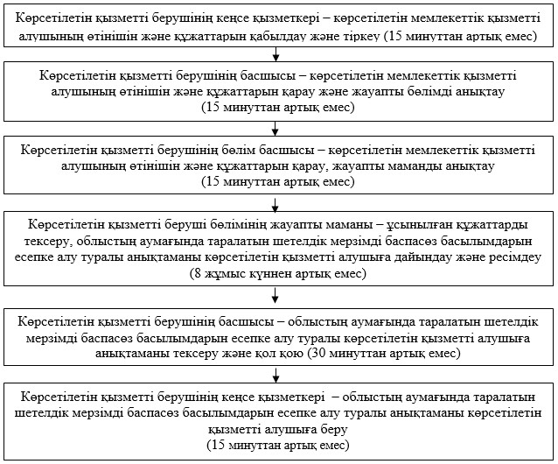

|  |  |  |  |  |  |  |  |  |  |  |  |  |  |
| --- | --- | --- | --- | --- | --- | --- | --- | --- | --- | --- | --- | --- | --- |
|  | |  |  | | --- | --- | |  | "Облыстың, республикалық маңызы | |  | бар қаланың, астананың аумағында | |  | таралатын шетелдік мерзімді баспасөз | |  | басылымдарын есепке алу" мемлекеттік | |  | көрсетілетін қызмет регламентіне | |  | 3-қосымша | |

**ХҚО АЖ арқылы мемлекеттік қызметті көрсету кезіндегі**  
**функционалдық іс-қимылдың № 1 диаграммасы**

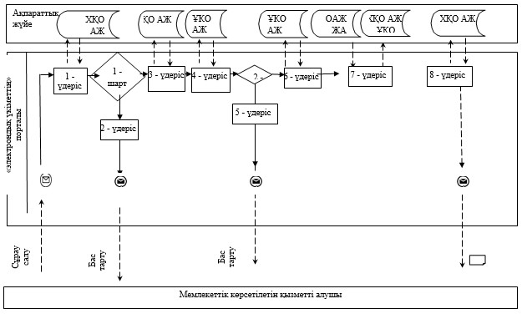

**Портал арқылы электрондық мемлекеттік қызметті көрсету**  
**кезіндегі функционалдық іс-қимылдың № 2 диаграммасы**

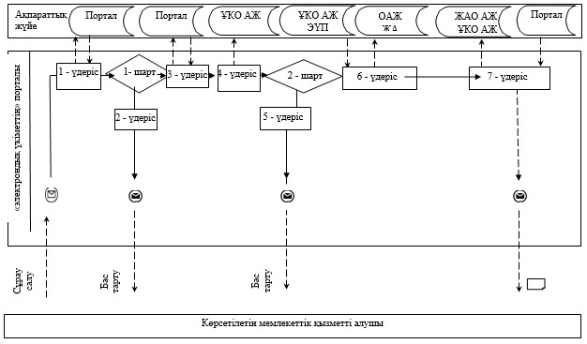

**Шартты белгілер:**

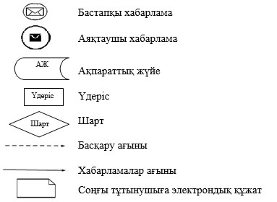

|  |  |  |  |  |  |  |  |  |  |  |  |  |  |  |  |
| --- | --- | --- | --- | --- | --- | --- | --- | --- | --- | --- | --- | --- | --- | --- | --- |
|  | |  |  | | --- | --- | |  | "Облыстың, республикалық маңызы | |  | бар қаланың, астананың аумағында | |  | таралатын шетелдiк мерзiмдi | |  | баспасөз басылымдарын есепке алу" | |  | мемлекеттік көрсетілетін | |  | қызмет регламентіне | |  | 4-қосымша | |

**"Облыстың, республикалық маңызы бар қаланың, астананың**  
**аумағында таралатын шетелдiк мерзiмдi баспасөз басылымдарын**  
**есепке алу" мемлекеттік көрсетілген қызметтің**  
**бизнес-процестерінің анықтамалығы**

      Ескерту. Регламент 4-қосымшамен толықтырылды - Павлодар облыстық әкімдігінің 26.08.2014 N 281/8 (жарияланған күнінен кейін он күнтізбелік күн өткеннен кейін қолданысқа енгізіледі) қаулысымен.

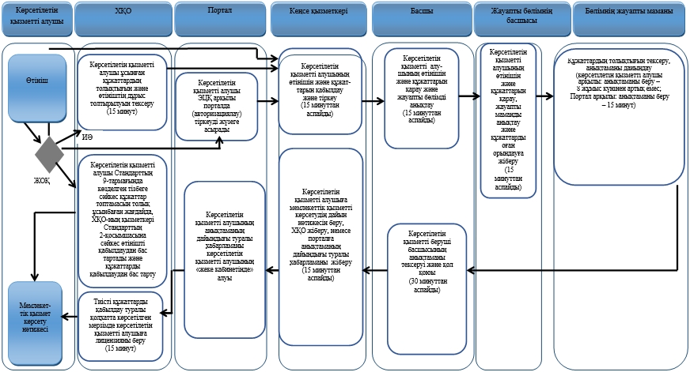

**Шартты белгілер:**

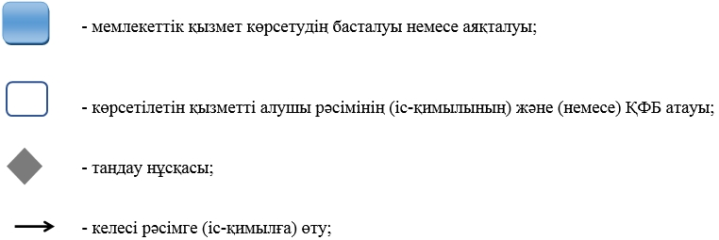  
 

                  ХҚО - Қазақстан Республикасы Көлік және коммуникация министрлігінің Мемлекеттік қызметтерді автоматтандыруды бақылау және халыққа қызмет көрсету орталықтарының қызметін үйлестіру комитетінің шаруашылық жүргізу құқығындағы "Халыққа қызмет көрсету орталығы" республикалық мемлекеттік кәсіпорны;  
      Портал - www.egov.kz "электрондық үкіметтің" веб-порталы;  
      Анықтама - облыстың аумағында таралатын шетелдiк мерзiмдi баспасөз басылымдарын есепке алу туралы анықтама.

© 2012. Қазақстан Республикасы Әділет министрлігінің «Қазақстан Республикасының Заңнама және құқықтық ақпарат институты» ШЖҚ РМК